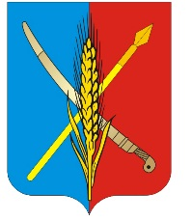
АДМИНИСТРАЦИЯ
Васильево-Ханжоновского сельского поселения
Неклиновского района Ростовской области

ПОСТАНОВЛЕНИЕ
с. Васильево-Ханжоновка

№ 21 «07» апреля 2017г.

«Об отмене постановления №37 от 05.08.2014г.
«Об утверждении административного регламента по
Осуществлению муниципального жилищного контроля
на территории Васильево-Ханжоновского сельского поселения».

ПОСТАНОВЛЯЮ
Областным законом от 28.12.2015 №486-ЗС внесены изменения в Областной закон от 28.12.2005 №436-ЗС «О местном самоуправлении» в соответствии с которым с 01.01.2017 сельские поселения утратили часть полномочий, в том числе, в сфере осуществления муниципального жилищного контроля.
- Отменить постановления Администрации Васильево-Ханжоновского сельского поселения
№37 от 05.08.2014г. «Об утверждении административного регламента осуществления муниципального жилищного контроля на территории Васильево-Ханжоновского сельского поселения».

- Контроль за данным постановлением оставляю за собой.

Глава Администрации
Васильево-Ханжоновского
сельского поселения С.Н. Зацарная

